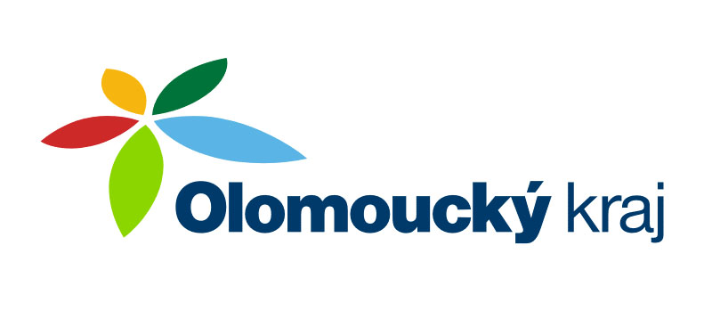 | 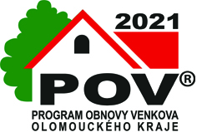
Olomoucký kraj poskytl obci Týn nad Bečvou v rámci Programu obnovy venkova Olomouckého kraje 2021 dotaci ve výši 500 000,-Kč na akci:
„Revitalizace předprostoru hřbitova v obci Týn nad Bečvou“.

